Darbu nodošanas -pieņemšanas akts
2024.gada 3.oktobrī

Ādažu novada pašvaldība, reģistrācijas numurs 90000048472 (turpmāk – Saņēmējs), kuru pārstāv Pasūtītāja atbildīgā persona vecākā eksperte Iveta Grīviņa – Dilāne no vienas puses, un
SIA “MD Wood”, reģistrācijas numurs 40103683858 (turpmāk – Izpildītājs), kuru pārstāv pilnvarotā persona Māra Damaņa personā, no otras puses, sastāda šo aktu par to, ka:

Izpildītājs saskaņā ar Latvijas pašvaldību savienības (turpmāk – LPS) sadarbības projekta ar pašvaldībām “Mežu dienas 2024” nosacījumiem izgatavoja un piegādāja labiekārtojuma elementus Saņēmējam. Labiekārtojuma elementu apmaksu veica LPS saskaņā ar 2024. gada 16. augusta rēķinu – pavadzīmi Nr. MDW 24014.

Izpildītājs Ādažos “Dailu skvērā” zemes vienībā starp Gredzenu un Vainagu ielām ar kadastra apzīmējumu 80440110495 izgatavoja un piegādāja šādus labiekārtojuma elementus:
Nr. p.k. | Daļu un sadaļu nosaukums | Skaits | 1 elementa vērtība, EUR ar PVN | Elementa fotofiksācija
1. | Piknika galds | 2 | 132,88 | 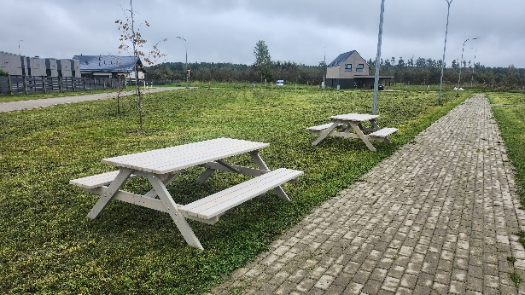
2. | Sols - šūpoles | 2 | 617,10 | 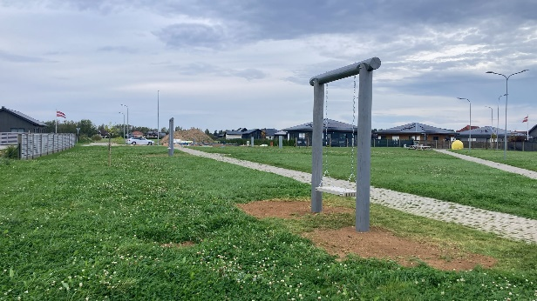

Šis akts satur pilnīgu un abpusēju vienošanos, par to, ka akta sastādītāji to ir izlasījuši, piekrīt tam un apliecina to ar savu parakstu.

IZPILDĪTĀJS: _____________________ / Pilnvarotā persona Māris Damanis

ĀDAŽU NOVADA PAŠVALDĪBA: ___________________/ Vecākā projektu eksperte Iveta Grīviņa-Dilāne

ŠIS DOKUMENTS IR ELEKTRONISKI PARAKSTĪTS AR DROŠU ELEKTRONISKO PARAKSTU UN SATUR LAIKA ZĪMOGU

